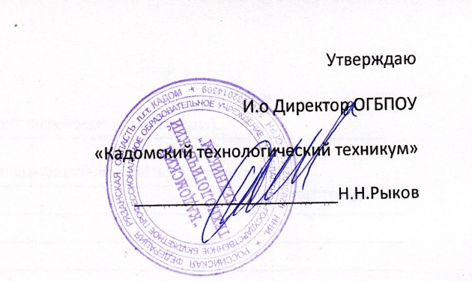
График работы кружков 2017-2018

№  п/п | Ф.И.О.  преподавателя | Название кружка | Время занятий
1 | Клюякова О.Н. | Компьютерные технологии | Понедельник, четверг  15:00-17:00
2 | Кисляков А.В. | Рукопашный бой | Понедельник, среда  15:30-17:30
 |  | Прикладной военно-патриотический кружок | Вторник, четверг, пятница  15:30-17:30
3 | Кащеева Л.Н. | Краеведение | Понедельник, пятница  14:45-17:10
4 | Стекольщиков С.Ф. | Спортивные секции:  Легкая атлетика | Понедельник, пятница  17:00-19:00
 |  | Волейбол | Вторник.  17:00-19:00
 |  | Баскетбол | Среда  17:00-19:00
 |  | Лыжи | Четверг  17:00-19:00
5 | Попова Е.В. | Рукоделие | Четверг  16:00-18:00
6 |  | Хореография | Вторник  18:00-20:00  Четверг  17:00-19:30
7 | Малышев А.А. | Вокальное пение | Понедельник, среда, четверг  15:00-16:30
8 | Рожнова Е.Н. | Юный журналист | Четверг  16:00-18:00

